Erbjudanden Fingerdockor
Rädda världen. En docka åt gången.
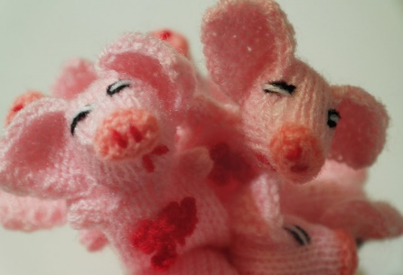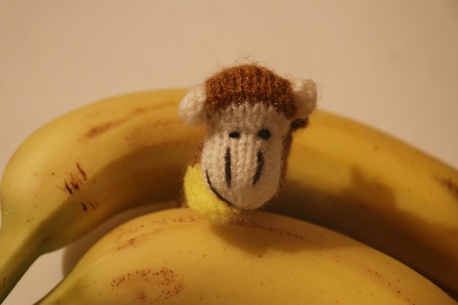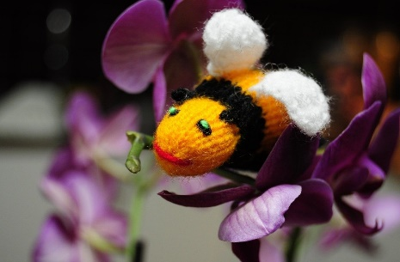
Vad trevligt att ni har hittat hit. Det gläder oss. Nu börjar resan. Jag heter Mattias Andersson och sedan en tid tillbaka driver jag Fingerdockor.se tillsammans med min kollega Rudy Chalco Bustinza. Det är fantastiskt roligt.
Jag är norrlänning i Göteborgsexil medan Rudy tillhör Quechua folket i Peru. Vi har ett samarbete kvinnokollektiv AMARU i närheten av Titicacasjön. Dessa små fantastiska handdockor är stickade för hand och är sannerligen mästerliga konsthantverk. Det ger kvinnorna en möjlighet till bättre självförsörjning. Vi är väldigt stolta att vi får hjälpa till. Traditionen och sticktekniken är daterad till dagarna före Columbus
För er finns det finns olika sätt att vara med på äventyret kring Fingerdockor. Dessa små textilskådspelare säljer mycket bra och är en produkt som personer begriper och skrattar åt. Sen är de pedagogiskt och till och med politiskt korrekt. Tänka sig. De kan användas för att sjunga sånger och berätta historier. Rekommenderat utpris är mellan 25:- / 35:-. Förutom att de fungerar mycket väl i butik är det också lämpliga vid insamling för välgörenhetsorganisationer och specifika intresseklubbar.
_________________________________________________________________
Räkneexempel:
Om ni har en butik och säljer 50 dockor per dag blir det en vinst på omkring 250 000:- per år. Det är inte kaffepengar i min värld.
Fingerdockor finns i många olika varianter och naturligtvis kan vi specialbeställda fantasidjur och logotyper. Allt är möjligt och går att fixa ϑ. Om dessa står vid kassan kommer de att flyga ur butikerna. Vi har god erfarenhet av butiker i vår närhet som lyckats bra med hjälp av fingerdockor
_________________________________________________________________
Det är mycket god marginal och dessa härliga figurer tar inte någon plats att förvara. Inpris mellan 12.50:- / 14:- beroende på modell och kvantitet. Fraktfritt naturligtvis. Vi har mycket mer och bättre information via hemsidan www.fingerdockor.se Vi vänder oss till en rad olika företag/organisationer och tror att ni skulle må bra av ett samarbete.
- Välgörenhetsorganisationer
- Skolklasser
- Presentbutiker
- Tandläkare
- Marknadsplatser
- Museum
- Intresseföreningar
- Barnsjukhus
- Förskolor
- Frisörkedjor
- Bokklubbar
- Hantverksbutiker
- Och många fler som vill vara med på resan

Nu tycker jag ni ska ta en kopp kaffe och fundera. Sen är det har funderats färdigt är det bara att maila eller ringa så ser vi till att komma överens om något som blir bra för alla
Tack på förhand
Mattias Andersson
mattias@fingerdockor.se
www.fingerdockor.se
070 2848539

